Онлайн Магазин за Животни
Доклад по проект – ASP.NET MVC с Entity Framework Core
2026

1. Идея на проекта
Проектът представлява уеб приложение за онлайн магазин за животни, разработено с ASP.NET Core MVC и Entity Framework Core. Приложението позволява управление на животни, храна, клиенти и поръчки.
Проблемът, който проектът решава, е необходимостта от централизирана система за управление на зоомагазин – администраторите могат да добавят и управляват животни по категории, да следят наличностите, да регистрират клиенти и да обработват техните поръчки.

2. Създаване на моделите
В проекта са създадени следните основни класове (модели):

Animal (Животно)
Свойство | Тип | Описание
Id | int | Уникален идентификатор
Name | string | Име на животното
Species | string | Вид (куче, котка и др.)
Breed | string | Порода
Age | int | Възраст в години
Price | decimal | Цена
Stock | int | Налично количество
CategoryId | int | Външен ключ към Category

Category (Категория)
Съдържа свойства Id и Name. Служи за групиране на животните по вид.

Food (Храна)
Съдържа Id, Name, Price, Stock и CategoryId – продукти за хранене на животните.

Customer (Клиент)
Съдържа Id, FirstName, LastName, Email и Phone – информация за регистрираните потребители.

Order (Поръчка)
Съдържа Id, OrderDate, TotalAmount и CustomerId – свързва клиент с неговите поръчки.

OrderItem (Ред от поръчка)
Съдържа Id, Quantity, UnitPrice, OrderId, AnimalId и FoodId – конкретните продукти в дадена поръчка. 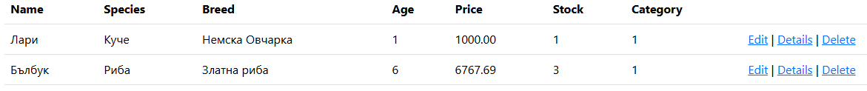
Връзки между моделите:
- Category → Animal: един към много (1 категория има много животни)
- Customer → Order: един към много (1 клиент има много поръчки)
- Order → OrderItem: един към много (1 поръчка има много редове)
- Animal → OrderItem: един към много (1 животно може да е в много редове)
- Food → OrderItem: един към много (1 храна може да е в много редове)
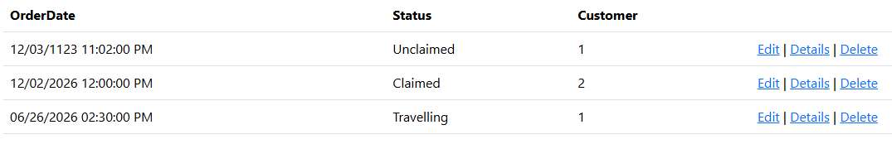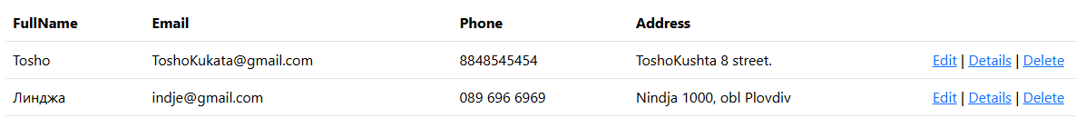

3. Релационна база данни
Релационната база данни е система за съхранение на данни, организирани в таблици (релации). Всяка таблица съдържа редове (записи) и колони (атрибути). Таблиците са свързани помежду си чрез ключове – основен ключ (Primary Key) и външен ключ (Foreign Key).
В проекта релационната база данни е реализирана чрез SQL Server, управляван от Entity Framework Core (Code-First подход). Всеки модел-клас автоматично се превръща в таблица в базата данни.
Връзките са реализирани по следния начин:
- Едно към много: CategoryId в Animal е Foreign Key към таблица Categories. По същия начин CustomerId в Orders и OrderId в OrderItems.
- Много към много: Реализирана индиректно чрез таблицата OrderItems, която свързва Orders с Animals и Foods едновременно.

4. DbContext
DbContext е централният клас на Entity Framework Core. Той представлява "мост" между C# обектите (моделите) и таблиците в базата данни. DbContext управлява връзката с базата, следи промените в обектите и извършва CRUD операции (Create, Read, Update, Delete).
В проекта е създаден клас AppDbContext, наследяващ DbContext, с DbSet свойства за всеки модел:
public DbSet<Animal> Animals { get; set; }
public DbSet<Category> Categories { get; set; }
public DbSet<Food> Foods { get; set; }
public DbSet<Customer> Customers { get; set; }
public DbSet<Order> Orders { get; set; }
public DbSet<OrderItem> OrderItems { get; set; }
DbContext е регистриран в Program.cs чрез dependency injection с connection string към SQL Server.

5. Миграции
Миграциите в Entity Framework Core позволяват автоматично създаване и актуализиране на схемата на базата данни, базирано на промените в моделите.

Add-Migration
Командата Add-Migration генерира C# клас, описващ промените в моделите спрямо последното известно състояние на базата. Например:
Add-Migration InitialCreate
Тази команда създава файл с инструкции за създаване на таблиците Animals, Categories, Foods, Customers, Orders и OrderItems.

Update-Database
Командата Update-Database прилага генерираните миграции към реалната база данни. EF Core чете C# кода на миграцията и изпълнява съответните SQL команди (CREATE TABLE, ALTER TABLE и т.н.), създавайки или актуализирайки таблиците автоматично.

6. Свързване с база данни
Връзката с базата данни е конфигурирана чрез connection string в appsettings.json:
"ConnectionStrings": { "DefaultConnection": "Server=...;Database=AnimalShop;..." }
В Program.cs е добавена следната конфигурация, която регистрира AppDbContext с SQL Server provider:
builder.Services.AddDbContext<AppDbContext>(options =>
options.UseSqlServer(builder.Configuration
.GetConnectionString("DefaultConnection")));
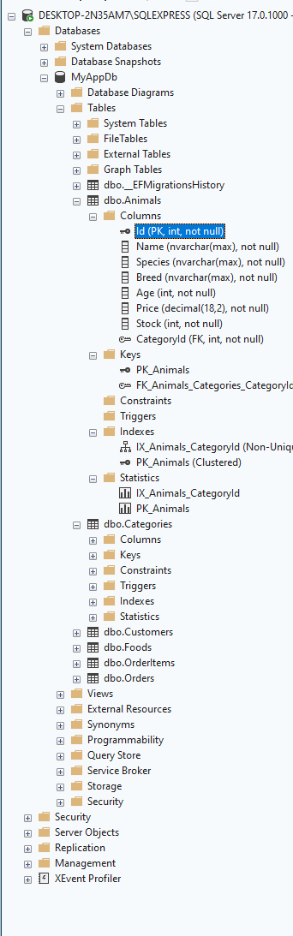

7. Резултат
След изпълнение на миграциите в базата данни са създадени следните таблици:
Таблица | Описание
Animals | Животни с цена, порода, наличност и категория
Categories | Категории за групиране на животните и храната
Foods | Продукти за храна с цена и наличност
Customers | Регистрирани клиенти
Orders | Поръчки с дата и обща сума
OrderItems | Редове на поръчки – връзва поръчка с животно/храна

Добавени са примерни данни в таблиците чрез интерфейса на приложението (Create форми за всяка таблица). Приложението работи с базата данни в пълен обем – позволява добавяне, преглед, редактиране и изтриване на записи за всички обекти.
Навигационното меню съдържа секции Animals, Food, Customers, Orders и Categories, от които потребителят може да управлява всички данни. Животните се показват по категория, а поръчките показват свързаните клиенти и продукти.
WebApplication1 – Онлайн магазин за животни | ASP.NET Core MVC + EF Core | 2026

